Actividad para  desarrollar | Query o script | Captura de pantalla
Realizar un registro en la tabla socio. | INSERT INTO tbl_socio  (soc_numero, soc_nombre, soc_apellido, soc_direccion, soc_telefono)  VALUES  (20,'Luis','Ramirez','Calle 100','3005554444'); | 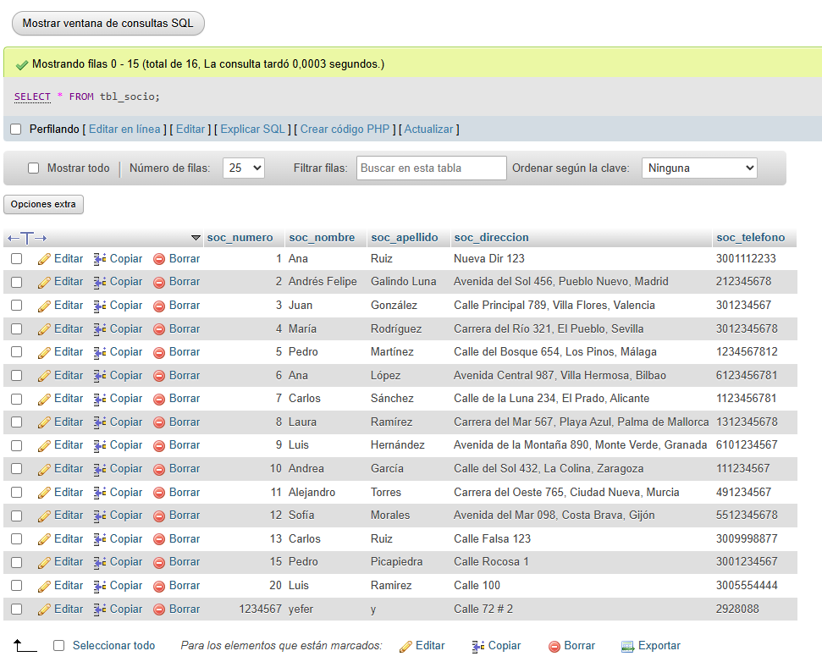
Mostrar la lista de autores. | CALL get_listaautores(); | 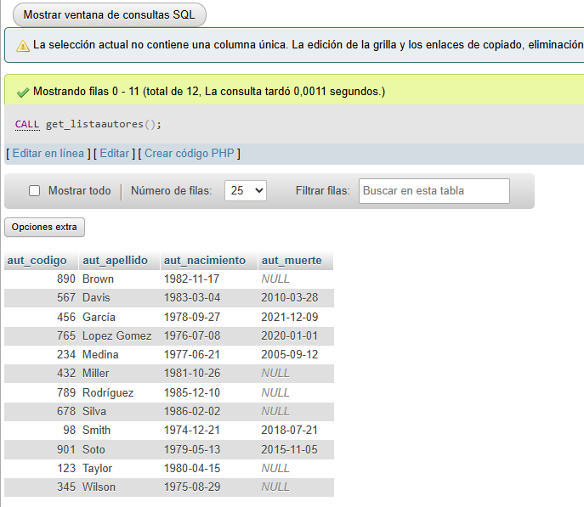
Buscar el tipo de autor según su código. | CALL get_tipoautor(123); | 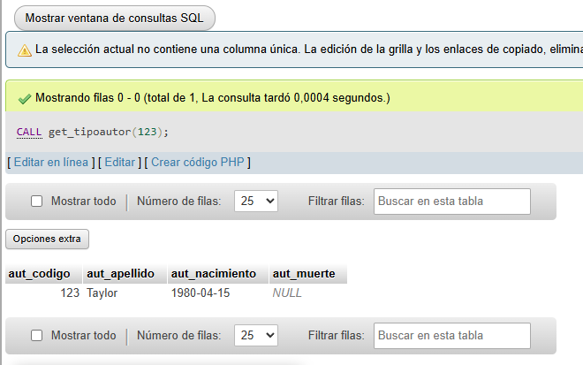
Insertar un libro usando procedimiento almacenado. | CALL insert_libro(  'Nuevo Libro de Prueba',  1111111111,  'Editorial Prueba',  200,  123  ); | 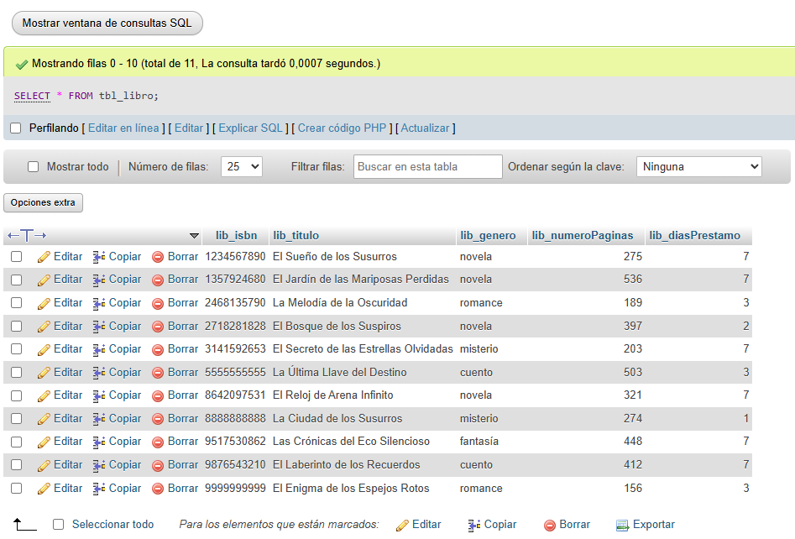
Actualizar dirección y teléfono de un socio. | CALL sp_ActualizarContacto(  1,  'Calle Nueva 555',  '3009997777'  ); | 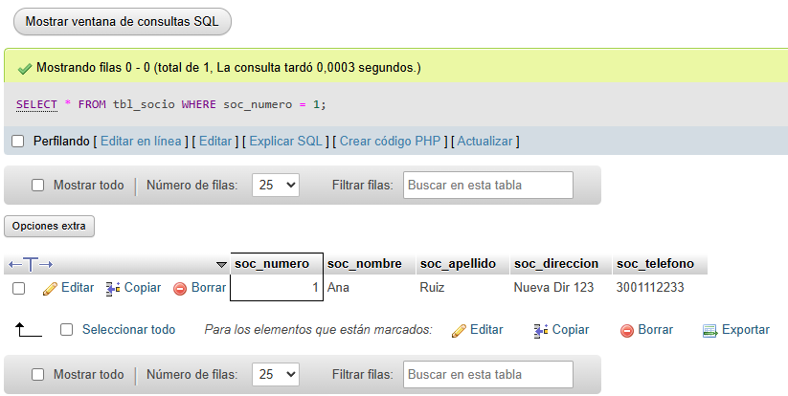
Buscar libros por nombre. | CALL sp_BuscarLibro('Sueño'); | 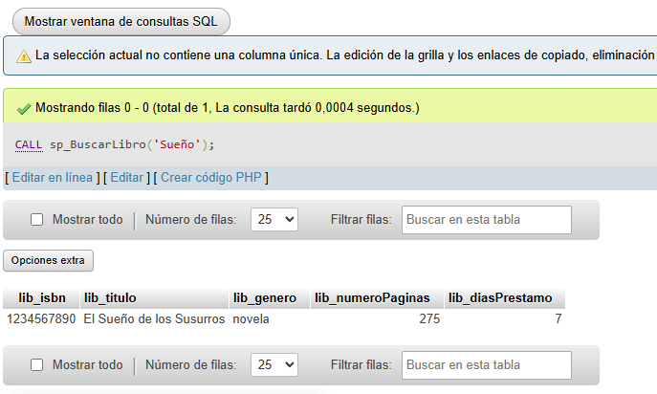
Eliminar un libro por ISBN. | CALL sp_EliminarLibro(1111111111); | 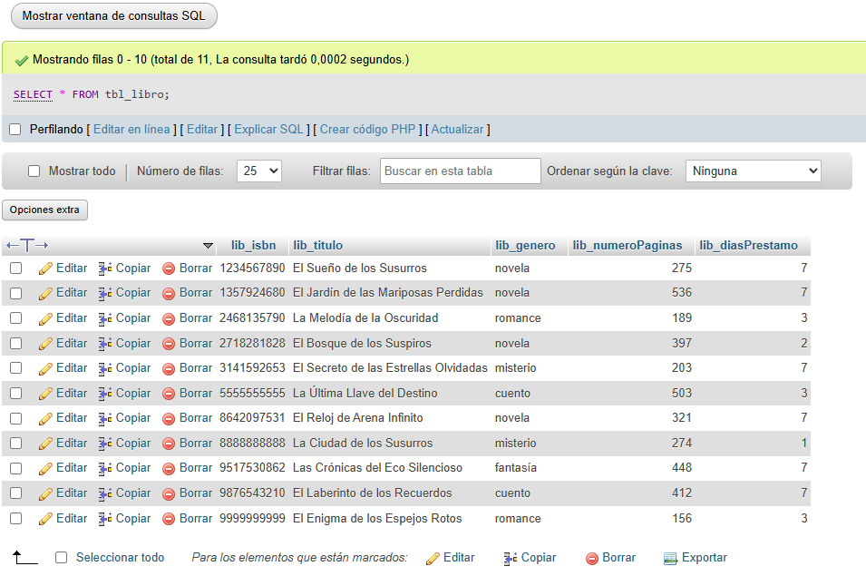
Insertar un socio con procedimiento. | CALL sp_InsertarSocio(  21,  'Pedro',  'Lopez',  'Calle 50',  '3007778888'  ); | 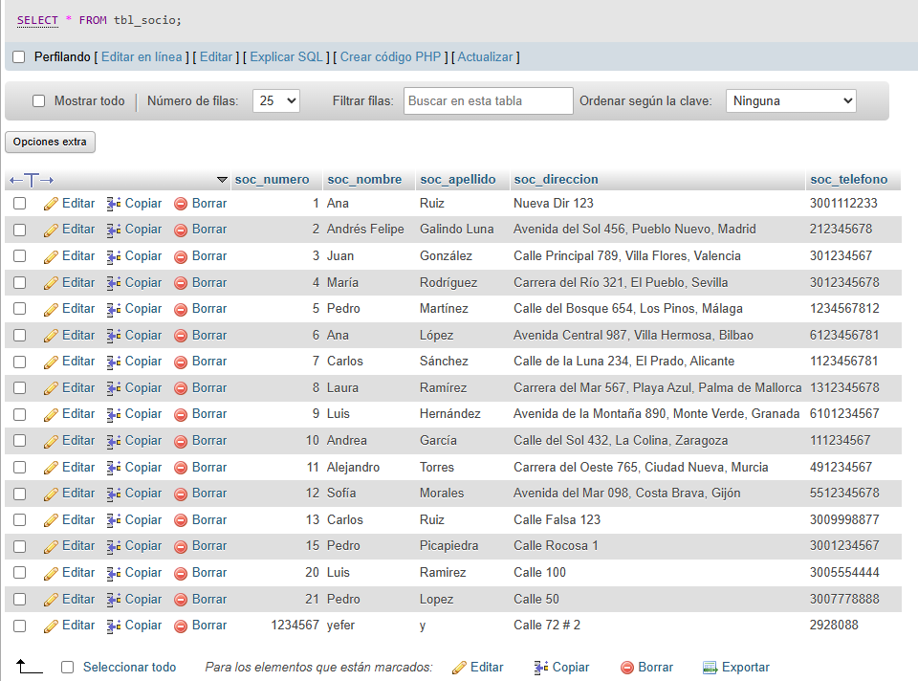
Listar libros que están en préstamo con el socio. | CALL sp_LibrosEnPrestamo(); | 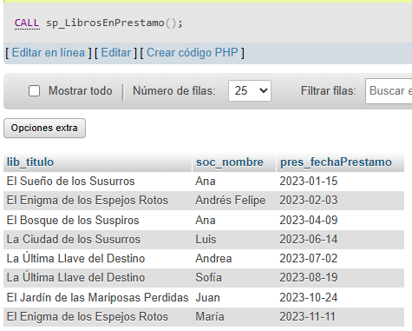
Mostrar socios con sus préstamos usando LEFT JOIN. | CALL sp_ListarSociosYPrestamos(); | 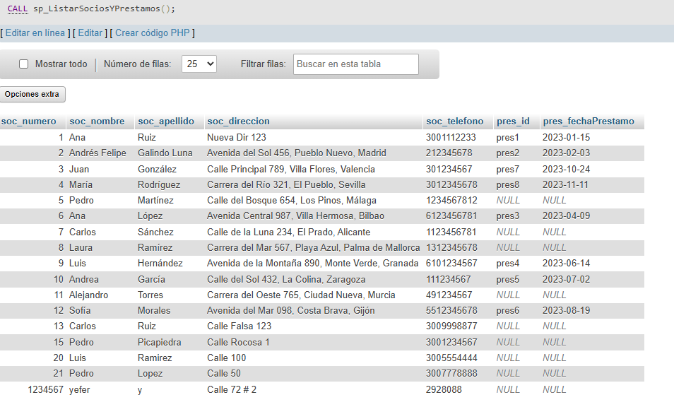
Mostrar el total de socios registrados. | SELECT fn_TotalSocios(); | 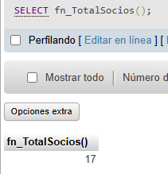
Calcular los días que un libro estuvo prestado. | SELECT fn_DiasPrestado(1234567890); | 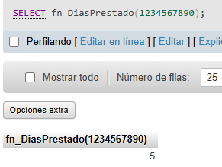
Consultar la vista de préstamos. | SELECT * FROM vista_prestamos_libros; | 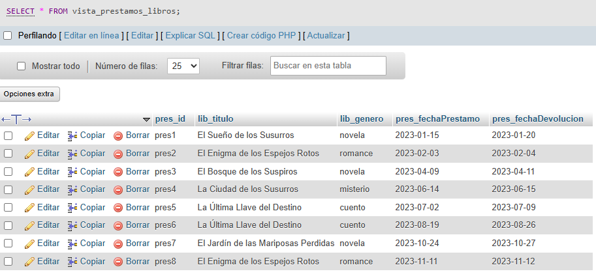
Consultar reporte de libros. | SELECT * FROM vista_reporte_libros; | 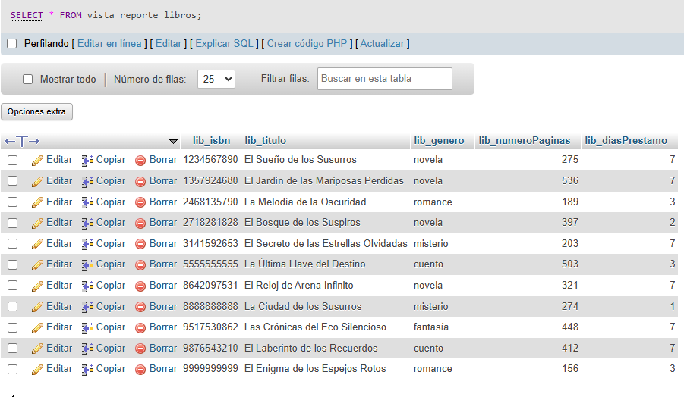
Verificar el índice creado en el título del libro. | SHOW INDEX FROM tbl_libro; | 